Einzureichen an:

Gemeindeverwaltung Rickenbach BL, Hauptstrasse 7, 4462 Rickenbach gemeinde@rickenbach-bl.ch / 061 981 32 52

Weisungen für die Gesuchs Eingabe:
- Das Gesuch ist mindestens zwei Wochen im Voraus bei der Gemeindeverwaltung einzureichen.
- Dem Gesuch ist ein Situationsplan mit Eintrag der beanspruchten Fläche beizulegen.
- Die Arbeiten müssen durch einen der aufgeführten Unternehmer ausgeführt werden.

Gesuchsteller/in, Bauleitung

Gesuchsteller/in: Telefon:
Adresse: E-Mail:

Bauleitung: Telefon:
Ansprechperson: Telefon:
Adresse: E-Mail:

Projekt

Grund/ Zweck:

Strasse/ Bereich

Dauer von: bis:

Ausführendes Unternehmen

W. Graf Tiefbau AG, 4463 Buus
Kontaktdaten: Kontaktperson: Fabian Cervi
Mail: info@graf-tiefbau.ch
Telefon: 061 841 18 41

Ruepp AG Bauunternehmung, 4466 Ormalingen
Kontaktdaten: Kontaktperson: Ramon Völlmin
Mail: info@rueppag.ch Telefon: 061 985 90 20

Hans Grieder AG, 4492 Tecknau
Kontaktdaten: Kontaktperson: Marc Grieder
Mail: info@hansgriederag.ch
Telefon: 061 981 41 49 / 079 450 87 53

Unterschrift

Ort Datum Gesuchsteller/in _______________________

Zuständigkeiten

Für die Werke sind folgende Organe, bei welchen direkte Erkundigungen einzuholen sind, zuständig:

- Vermessungsbüro /
Leitungskataster Sutter Ingenieure AG 061 935 10 20
- Elektrizität EBL Liestal 061 926 11 11
- Kabelfernsehen Sunrise 0800 707 504
- Telefon Swisscom
- Wasserversorgung Brunnmeister Bernhard Erb 079 257 63 93
- Kanalisation Gemeindeverwaltung 061 981 32 52

Aktuelle Leitungspläne sind bei der Firma Sutter Ingenieure AG einzuholen.

Tarife

Bewilligungsgebühr Gemeinde Rickenbach CHF 50.00

Die Tarife für die Grabarbeiten, Absicherung der offenen Gräben und Wiederinstandstellung geben ihnen die Unternehmer auf Anfrage bekannt.

Auflagen und Bedingungen:

- Sämtliche Leitungen müssen durch das Büro Sutter Ingenieure eingemessen werden.
- Durch die Aufgrabung entfernte Randsteine, Schalen, Mauern etc. sind einwandfrei instand zustellen.
- Für sämtliche Schäden, die der Gemeinde oder Dritten zufolge dieser Aufgrabung entstanden sind, haftet der Gesuchsteller, bzw. die zuständige Unternehmung in vollem Umfang.
- Die Garantiefrist für den Unterbau und den Belag gegenüber der Gemeinde beträgt fünf Jahre.
- Spätestens einen Monat nach Abschluss der Arbeiten ist die Gemeindeverwaltung mit einer einfachen Fotodokumentation über den Abschluss des Bauzustandes per E-Mail zu informieren.
- Die Strasse muss für Ereignisdienste (Feuerwehr, Sanität) jederzeit befahrbar sein.
- Eine vollständige Sperrung für den Durchgangsverkehr ist nur mit einer bewilligten Strassensperre zulässig.

Bewilligung durch den Gemeinderat Rickenbach

Das Gesuch um Grabarbeiten an Gemeindestrassen und Wegen wird gemäss den vorgenannten Auflagen und Bedingungen bewilligt.
Das Gesuch um Grabarbeiten an Gemeindestrassen und Wegen wird nicht bewilligt.

Ort Datum Ressortleiter/in

Exemplare an:
- Gesuchsteller/in mit Einzahlungsschein
- Bauleitung
- Ausführendes Unternehmen
- Kasse / eGeKo

Aufgrabungen Schemaskizze / Arbeitsablauf

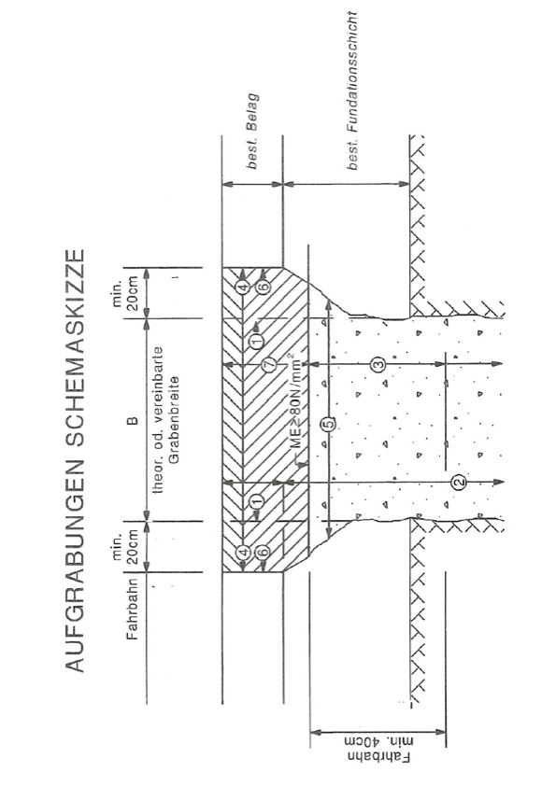

- Belag anschneiden gemäss B
- Belag entfernen / Grabenaushub / Verlegen der Leitung(en)
- Grabenauffüllung schichtweise mit geeignetem Material
(min. 40cm Kiessand in Fahrbahn)
- Nachschneiden der Grabenränder (Fahrbahn min. je 20cm) Belag entfernen (zur Vermeidung von Hohlstellen). Reststellen von < 50cm müssen entfernt werden.
- Ergänzende Grabenauffüllung / Erstellen der Planie (Verdichtungswert ME, ≥80N/mm²)
- Reinigen der Belagsränder / Auftragen eines schmelzbaren Bitumen-Fugenbandes.
- Belagseinbau nach Regelfall
Regelfall: Anwendung in der warmen Jahreszeit, Monate April- Oktober. Witterungsbedingte Ausnahmen nach Absprache mit der Bewilligungsstelle.
Temperatur der Unterlage für Deckschicht- Einbau ≥10° C
(siehe SN 640 430)

